**Escuela Normal de Educación Preescolar**

Licenciatura en educación preescolar

CICLO ESCOLAR 2020 - 2021

**Curso**

Creación literaria

**Maestra**

Silvia Banda Servín

**Alumnas**

Yamile Margarita Mercado Esquivel N.L. 9

Alondra Rodríguez Martínez N.L 15

Luz María Velásquez Mata N.L 20

3° “B”

**Unidad de aprendizaje III: “Procesos de Creación Literaria”**

Evidencia Unidad III Binomio Fantástico

**Competencias de Unidad:**

* Detecta los procesos de aprendizaje de sus alumnos para favorecer su desarrollo cognitivo y socioemocional.
* Aplica el plan y programas de estudio para alcanzar los propósitos educativos y contribuir al pleno desenvolvimiento de las capacidades de sus alumnos.
* Diseña planeaciones aplicando sus conocimientos curriculares, psicopedagógicos, disciplinares, didácticos y tecnológicos para propiciar espacios de aprendizaje incluyentes que respondan a las necesidades de todos los alumnos en el marco del plan y programas de estudio.
* Emplea la evaluación para intervenís en los diferentes ámbitos y momentos de la tarea educativa para mejorar los aprendizajes de sus alumnos.
* Colabora con la comunidad escolar, padres de familia, autoridades y docentes, en la toma de decisiones y en el desarrollo de alternativas de solución problemáticas socioeducativas.

Saltillo, Coahuila a 26 de junio del 2021

**Propuesta del Binomio Fantástico**

El binomio fantástico es una propuesta del lingüista italiano Gianni Rodari, y se refiere a “un método que sirve como base para la creación de historias fantásticas” (Cerna y Rojas, 2015). Este método consiste en la unión de dos palabras de distinto orden semántico y la formación mediante complementos y preposiciones de todas las combinaciones posibles entre ellas.

La conjugación de dos términos lo suficientemente alejados semánticamente entre sí obliga a cada uno de ellos a moverse en un terreno resbaladizo donde se desdibujan sus límites y pasan a constituirse en nuevos términos con una nueva dimensión.

En ese nuevo escenario de conjunción, cada término forma gracias al otro, y solo gracias a él, una nueva propuesta para los sentidos. En palabras de Rodari “no es suficiente un solo polo eléctrico para provocar una chispa, sino que hacen falta dos”.

La propuesta concreta de Rodari pasa por el binomio formado por las palabras perro y armario. Rodari forma “el perro con el armario”; “el armario del perro”; “el perro sobre el armario”; o “el perro en el armario”.

La distancia es necesaria para que la aproximación resulte insólita, la lejanía hace que la imaginación deba trabajar para generar una relación entre ambos, un conjunto fantástico donde pueden convivir. Las historias surgen de binomios fantásticos, porque una palabra sola no puede actuar hasta que no se le pone en relación con otra para que estas se relacionen y reaccionen para formar una nueva significación y sentidos.

Para construir un Binomio Fantástico es necesario buscar pares de palabras lo más diferentes que se pueda una a la otra, una buena manera de construirlo es al azar, no ponerse de acuerdo en nada y que fluya sin importar nada. Por lo que se deben evitar pares donde los conceptos sean fácilmente relacionables, como serían las parejas de opuestos (cerca -lejos), las palabras que pertenecen a un conjunto (amarillo y rojo- conjunto de colores), o los términos relacionados por su uso (pie - caminar).

Al elegir el binomio, por ejemplo, tortuga- tenedor, vemos que los conceptos elegidos salen de su contexto, llegando a uno nuevo y pierden en cierta medida las facultades que les son propias, pero ganan muchas posibilidades de su conexión con otro que parecía extraño.

El proceso de extrañamiento consiste en ver los componentes del binomio como si fuera la primera vez y nunca hubiéramos visto algo como esto, es decir como si no supiéramos para qué sirve, ni de qué está hecho para de así describirlo hasta el más mínimo detalle de manera escrita. Al tener cada componente descrito por separado, es momento de realizar el proceso de asociación y comparación, que se ejerce no con el objeto o concepto completo, sino entre las características en estado "puro". Esto posibilita establecer conexiones inéditas que difícilmente hubiéramos podido realizar viendo el objeto en su totalidad.

Para la realización de nuestra historia fantástica se eligió el siguiente binomio:

**Binomio Princesa - Botella**

|  |  |
| --- | --- |
| Princesa | Botella |
| * Es un ser humano. * Es bonita. * Forma parte de la realeza. * Vive en un palacio. * Tiene vestidos grandes y hermosos. * Son cariñosas, amables y dulces. | * Es un objeto. * Su forma es cilíndrica. * Es transparente. * Puede contener líquidos. * Puede usarse para enviar cartas * Puede flotar. * Suele tener tapón. |

Frecuentemente aun cuando ya se han establecido conexiones ingeniosas entre los elementos del binomio, es complicado establecer un desarrollo de la historia, de aquí la importancia de establecer una serie de interrogantes que sean el punto de partida y guíen las ideas de manera lógica y clara.

|  |  |  |
| --- | --- | --- |
| Planteamiento | Nudo | Desenlace |
| ¿Quién era?  ¿Dónde estaba? | ¿Para dónde fue?:  Lo pone en movimiento, lo aleja, o desarraiga de su contexto.  El movimiento genera acción, por lo que esto le permitirá descubrir cosas nuevas o asociarse a otros conceptos que le son ajenos.  -¿Con quién/qué se encontró?: De esta manera se introducen nuevos personajes o situaciones.  - ¿Qué le dijo/hizo?: Se establece un diálogo o interacción entre los personajes.  - ¿Qué le respondió?: El diálogo puede seguir para crear nuevas situaciones. | ¿Qué pasó al final? |

Esta estructura de interrogantes es sugerida, por lo tanto, es tan flexible y libre como se quiera, y se abre a las infinitas posibilidades de la fantasía e incluso el absurdo y puede repetirse cuantas veces se quiera, ampliando las posibilidades. Lo realmente importante es darnos cuenta de que cualquier persona es capaz de crear lo que sea y una de las maneras, es dándole uso a este proceso de pensamiento. Por último, podemos decir que el binomio es la base de la creación, sin embargo, se pueden introducir muchos más elementos, estableciendo así polinomios fantásticos; aumentando la complejidad y multiplicando las posibilidades de creación para llegar a cualquier resultado que puede mejorarse y repetir hasta alcanzar y crear la historia fantástica deseada.

**“LAS MAREAS DE AMOR”**

Había una vez un rey, cuyo hijo, el príncipe Arturo, aspiraba a casarse con la hermosa hija de otro poderoso monarca. La doncella se llamaba Maleen, vivía con sus padres en su gran palacio. Sin embargo, le fue negada su mano, pues su padre la destinaba a otro pretendiente.

Como los dos se amaban de todo corazón y no querían separarse, dijo Maleen a su padre:

- No aceptaré por esposo a nadie sino a él.

Enfurecido el padre, mandó a su hija a vivir a una isla solitaria, sin nadie con quien pudiera platicar o jugar y le dijo:

- Te pasarás aquí siete años; al término de ellos, vendré a ver si has cambiado de opinión.

Llevaron a la isla comida y bebida para los siete años, y luego fueron conducidas a ella la princesa y su camarera.

Cuando el hijo del rey, Arturo, supo lo que había pasado con su amada princesa, se sintió muy triste puesto que los habían separado y tenía miedo de que la princesa Maleen se olvidara de él.

El príncipe Arturo pasó varios días buscando la manera de saber de la princesa hasta que un día por fin encontró la manera de hablar con ella.

El príncipe se encontraba en una cena real, había mucha comida y vino, cuando él vio las botellas de vino, encontró la manera perfecta de hablar con la princesa; le escribiría una carta y la metería dentro de la botella para echarla al mar y así, pudiera llegar hasta la isla donde estaba la princesa.

Así lo hizo, el príncipe escribió la carta y la metió en la botella, al acercarse al mar para lanzar la botella, sintió miedo pues no estaba seguro de que podría llegar a la princesa Maleen, pero él confió y lanzó la botella.

Pasaron algunos días y el príncipe aún no tenía respuesta. La botella fue guiada por las olas y el viento hasta que un día muy temprano, mientras la princesa Maleen y su dama de compañía se encontraban en la orilla del mar, vieron la botella que se acercaba.

Pero esta no parecía una botella normal, se veía a lo lejos vacía, pero con una hoja enrollada por dentro, lo que llamó la atención de la princesa, así que corrió por la botella y cuando la abrió y pudo leer la carta, ¡No podía creerlo! Era una carta de su amado príncipe Arturo.

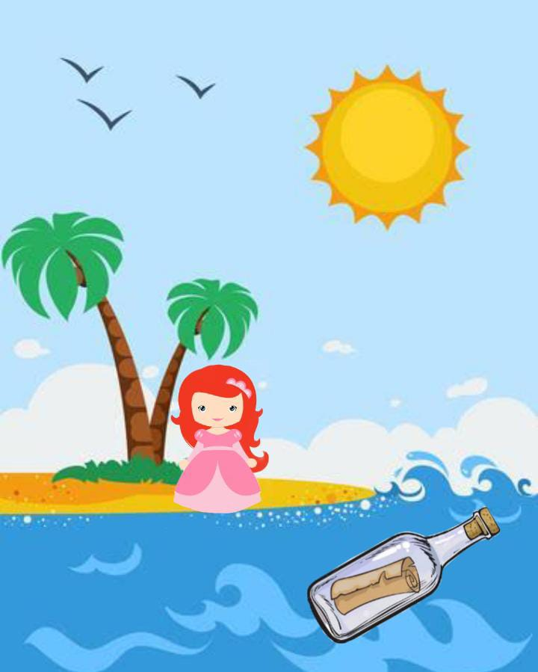Se sintió tan feliz que no tardó en escribir también una carta para contestarle y enviarla en la misma botella. Cuando el príncipe Arturo la recibió, también se sintió muy feliz de que su princesa no se había olvidado de él.

Así pasaron los siete años, escribiéndose cartas y enviándolas en la botella por el mar, ¡cada vez se querían más!

Cuando llegó el día en el que se cumplían los siete años, el padre de la princesa, que tanto había extrañado a su hija, cumplió lo que prometió: fue a la isla por la princesa y escuchar su respuesta.

Se dio cuenta de que alejarla del príncipe Arturo había sido en vano, pues la princesa seguía queriendo casarse con él.

El rey se sentía muy triste porque la había extrañado mucho esos siete años pues es su hija, se dio cuenta de que lo que más importa es que su hija sea feliz con la persona que ella quiere y que no puede mantenerla encerrada sólo porque él destinaba su mano a otro pretendiente.

Así que decidió dejarla volver a su palacio y reencontrarse con su príncipe Arturo, el rey les dio su bendición y aprobación para casarse.

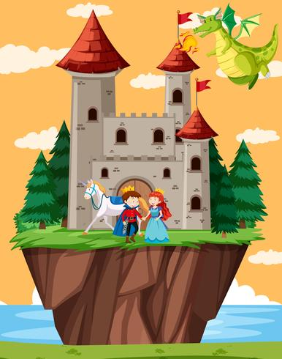La boda fue en el palacio real donde los príncipes compartieron una hermosa fiesta para sus familiares y amigos, y así, vivieron felices por siempre.

**FIN.**

Si bien, la narración creada parte de un binomio fantástico con palabras totalmente opuestas entre sí; en este caso fueron Princesa y Botella las cuales chocan por la contextualización y el universo de cada una de las palabras, la ideas y pensamientos nacen por este tipo de palabras que buscan la relación que puede existir en forma fantástica y al mismo tiempo real ya que un concepto se relaciona por asociaciones que se pueden dar.

Las categorías a la que pertenecen cada una de las palabras no se asemeja, se considera que la palabra princesa es más usada en el mundo fantástico dando entrada general a la historia, la palabra botella se utiliza de forma coloquial y es muy difícil que se relacione con una princesa, dados este análisis la historia creada parte del mundo fantasioso de una bella princesa, en donde el punto principal se relaciona con el binomio fantástico utilizado con la palabra botella, y resulta el objeto principal del cuento ya que es utilizado como el medio de comunicación entre los personajes. La relación que se dio en la historia con el par de conceptos utilizados deja un gran mensaje y muestra una forma de comunicación que se utilizaba antes y que sale totalmente de los cuentos tradicionales donde los personajes principales son princesas y la mayoría del tiempo los problemas centrales de la historia son otros, así mismo el contexto de una isla permite introducir perfectamente al binomio fantástico.

Abarcar y producir este tipo de historias en el jardín de niños resulta fundamental en el proceso de creación literaria puesto que se desarrolla la función imaginativa del lenguaje, de modo que en la infancia como lo estipula Calles (2005), la literatura establece intercambios de experiencias, el niño puede interactuar con sus compañeros en situaciones lectoras sobre relatos o cuentos ya leídos y entra en contacto directo con el mundo que lo rodea posibilitando la imaginación de nuevos mundos y escenarios, permeando la interpretación y responsabilidad al hacer críticas de los textos tomando en cuenta sus criterios personales, con charlas al término de la lectura y con preguntas generadoras de aprendizajes previos.

**Referencias**

Calles, J. (2005). *La literatura infantil desarrolla la función imaginativa del lenguaje*, Laurus, vol. 11, núm. 20, pp. 144-155. Universidad Pedagógica Experimental Libertador Caracas, Venezuela.

Cerna Támara, J. K. y Rojas Rosales, R. V. (2015). *El método del 'binomio fantástico' de Gianni Rodari y su influencia en la producción de cuentos de los estudiantes del sexto grado de educación primaria de la Institución Educativa de la Libertad Huaraz- 2014.* Facultad de ciencias sociales, educación y de la comunicación.

|  |
| --- |
| **ESCUELA NORMAL DE EDUCACIÓN PREESCOLAR**  **CREACIÓN LITERARIA**  **6º SEMESTRE junio de 2021**  ***LISTA DE COTEJO PARA EVALUAR TEXTO SOBRE ACTIVIDAD DE BINOMIO FANTÁSTICO*** |

|  |  |  |  |  |  |
| --- | --- | --- | --- | --- | --- |
| **INDICADORES** | LO TIENE | NO LO TIENE | PTS | OBSERVACIONES | TOTAL |
| **TEXTO NARRATIVO** | | | | | |
| 1.Presenta al inicio de la historia las **dos palabras sustantivas** que relacionará y que no tienen relación semántica entre sí. |  |  | 5 |  |  |
| 2. Posee un título creativo, llamativo y está relacionado al texto. |  |  | 5 |  |  |
| 3. Presenta la historia a partir de un planteamiento, desarrollo y desenlace a partir de la relación del binomio de sustantivos. |  |  | 20 |  |  |
| 5. Utiliza y remarca conectores (como preposiciones) en la redacción de la historia para distinguir su secuencia. |  |  | 5 |  |  |
| 4. Hay precisión de la voz narrativa |  |  | 5 |  |  |
| 6. Contiene variedad de personajes además del personaje principal  (antagonista, secundarios e incidentales). |  |  | 15 |  |  |
| 7. Muestra a los personajes y lugares a través de las descripciones precisas. |  |  | 15 |  |  |
| 8. Incluye imágenes alusivas a la historia narrada. |  |  | 10 |  |  |
| 9. Presenta la historia una extensión de dos páginas como máximo y un mínimo de página y media. |  |  | 3 |  |  |
| 10. Redacta un texto reflexivo en torno a la creación de su historia y la importancia de la creación literaria para utilizar en el jardín de niños. |  |  | 15 |  |  |
| 11. Contiene una portada con datos completos |  |  | 2 |  |  |
|  |  |  |  |  |  |
|  |  |  |  |  |  |
| TOTAL |  |  | 100 |  |  |